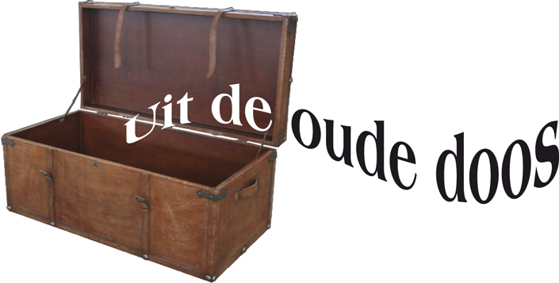

In memoriam Jac Jansen, een schaker pur sang

Door: Nico van der Hoogt
In mijn verslag van het Kerstgongtoernooi 2012 kondigde ik aan om op onregelmatige basis zaken uit de roemrijke Venlosche schaakhistorie nog eens voor het voetlicht te halen. Daar ernstige protesten zijn uitgebleven, waag ik me daar nu aan. Want, zo schreef ik:”Staat er al veel in het jubileumboek uit 2000, er zijn nog veel wetenswaardigheden op de plank blijven liggen”. Vandaar deze eerste verkenning. Beloofd is beloofd… Het eerste onderwerp van deze beschouwingen diende zich bijna als vanzelf aan. Mijn beschouwingen, impressies en herinneringen aan het Hoogovensschaaktoernooi in het clubblad van april A.D., brachten een aantal Venlose deelnemers aan het daglicht. De enumeratie daarvan sloot ik (wijselijk) af met:”en dan ben ik ongetwijfeld nog een aantal vergeten”. En dat klopte. Niemand minder dan Erelid IGM Paul van der Sterren wees me op het ontbreken in die lijst van een zeer markante schaker uit zowel de Venlosche als Blericksche schaakgeschiedenis: Jac Jansen.(* 1921 1993) Hierbij wordt dit verzuim alsnog rechtgezet.

Het moet zo rond 1958 zijn geweest, dat er plotseling bij ons thuis elke zondagmiddag een intrigerende man op bezoek kwam. Hij bleek Jac Jansen te heten en kwam schaken met mijn vader. Dat bleek later in het kader van de heroprichting in 1960 van een Blericksche schaakclub te zijn. Vóór W.O. II werd er in Blerick al geschaakt en mijn vader was indertijd lid geweest. In 1946 volgt er een hernieuwde start en wordt er op 28 november bij de bond de schaakclub “Blerick” aangemeld. Secretaris is Th. Graaf, wedstrijdleider C. Oorbals en het speellokaal is in de afspanning van de Gebr. In ’t Zandt aan de Annaweg nr.1 bij de spoorwegovergang. De vereniging lijkt geen lang leven beschoren te zijn geweest want Jac benaderde al rond 1957 oud-leden uit de vooroorlogse periode om weer actief te worden.
Het lukte hem door zijn kenmerkende enthousiasme en inzet om in relatief korte tijd weer een vereniging op poten te zetten. Speellokaal werd “Zaal Apollo” aan de Maasbreesestraat. Enige namen uit die tijd die me nog zijn bijgebleven zijn Matthieu Janssen, Theo Blanken, Stef Kuran uit Tegelen, Henk Jager, Hay Schoenmaeckers, Sjeng van der Hoogt, Hay Schreurs. Deze oude hap werd aangevuld met een aantal nieuwkomers die ook nu nog zo menig schaker doen huiveren: Willi Schmitz, Piet Thijssen, Hans Everaars, Nico van der Hoogt, Jan en Pierre op de Laak, Piet Kuntzelaers, Charles Hinssen.

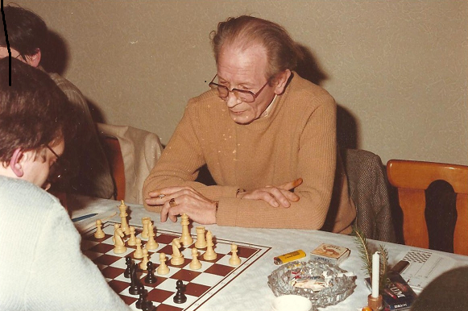
Jac in een kenmerkende pose.
En de club groeit als kool: tijdens het door (vooral) hem in het schaakleven geroepen “Maasbrugschaaktoernooi”, overhandigt toenmalig Nederlands kampioene Fenny Heemskerk in 1962 aan “Voorzitter Jansen een boekengeschenk, bestemd voor het komende 50e lid”. Waarmee de Koninklijk Erkende in ledental werd voorbijgestreefd… Verder moet hier natuurlijk de eerste plaats van Hans Everaers (sic) worden vermeld in het open jeugdkampioenschap van Limburg.* Zoals te lezen valt op het facsimile van een bericht in het bondsblad verderop. Clubgenoot Hans van den Breemer als goede tweede. (Noord-*, Hans)
Ook werden in datzelfde jaar de zgn. “Bondswedstrijden” in Blerick verspeeld; 172 schakers, waaronder 8 dames, streden in groepen van 4,6,8,10 of 12. Mevr. Vreeken won de damestitel. H. van Oosterom werd ‘open’ kampioen. In 8-kamp 8 H haalde ene N. v. d. Hoogt 2,5 pnt, hetzelfde deed Jo van Spijk in 8 I… Ook diens broer Theo, wijlen onze oud voorzitter, deed het prima in Eregroep A. “Schakend Nederland” in 1962:
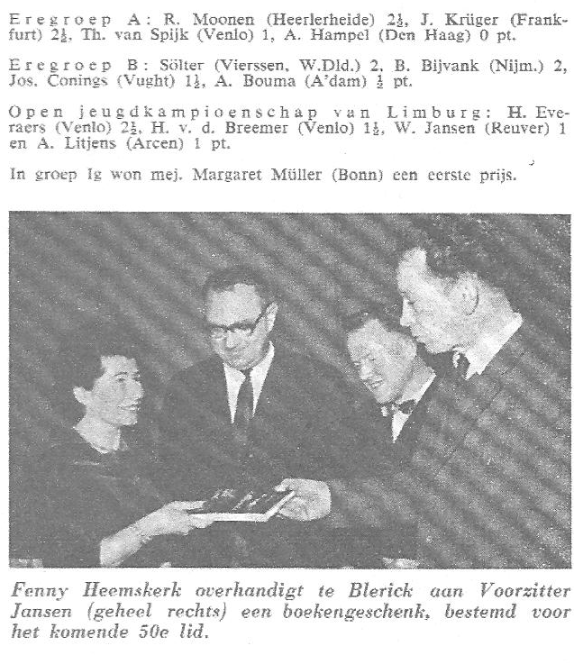
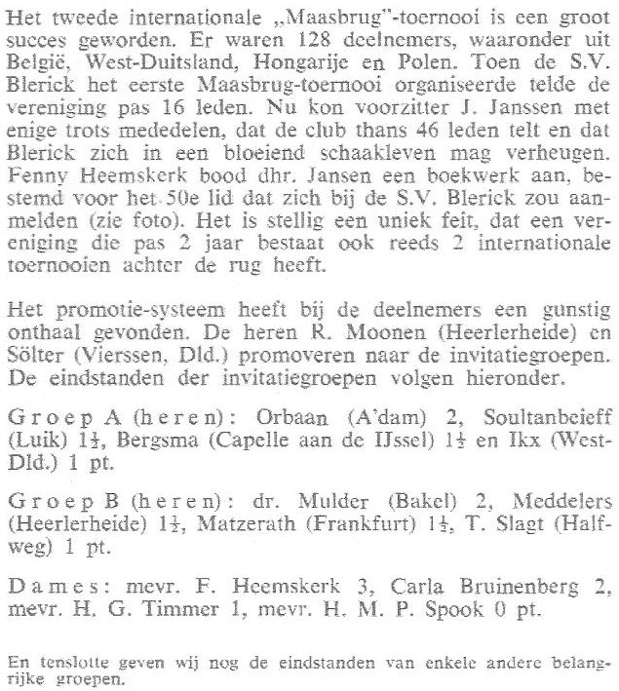
Tussen beiden: Matthieu Janssen en Theo Blanken.
De mortuis nil nisi bene. Van de doden niets dan goeds. Natuurlijk. Jac was een hartstochtelijk schaker met een grote geldingsdrang. Het organiseren zat hem in het bloed. Daarbij kwam een van zijn zwaktes naar voren; hij deed veel op eigen houtje.
Het bondsblad meldt in 1962 over de Bondswedstrijden:
“De organisatie was ditmaal toevertrouwd aan de S.V.Blerick, welke in de weinige jaren van haar bestaan (2 N.) reeds een merkwaardige en vruchtbare activiteit op het gebied van het organiseren van schaaktoernooien heeft tentoongespreid. Zo lofwaardig als deze activiteiten ook mogen zijn, zij draaien in zeer ruime mate om één man, de heer Jac Jansen, voorzitter van de S.V.Blerick, die zijn ontembare organisatiedrang geheel op de schakerij heeft gericht en reeds met nieuwe denkbeelden komt aandragen als het vorige nog maar nauwelijks op gang gekomen is. En een stuk verderop: “Voorzover het de lokale sterren betreft kwam het ons voor dat de eerder genoemde heer Jac Jansen, voorzitter van de Schaakclub Blerick, alle taken op zijn schouders torste. Hij bezweek er niet onder, maar was dag en nacht in de weer. Niettemin moet hij het af en toe werkelijk wel eens beu zijn geweest, en méér dan dat. Maar onze grote lof en dank verdient hij, omdat hij het n o o i t opgaf, zich nergens te goed voor achtte en overal achterheen trok. Maar behoudens enige administratieve hulp van zijn clubgenoot Blanken en de assistentie van enkele jongeren bij het gereedmaken van de zaal en het opstellen van het speelmateriaal stond hij voor alles vrijwel alleen. En dat viel ons van de Blerickse clubleden wèl een beetje tegen.”Tja, Jac als Einzelgänger, zijn enthousiasme was gelijk zijn valkuil, te veel trok hij naar zich toe, handelde vaak zonder overleg en blokkeerde zo vaak hulp van de anderen.
Het hielp daarbij niet dat de alcohol hem vijandig gezind was. Te vaak liet hij zich daardoor tot ondoordachte uitspraken verleiden…Wat me verder bijstaat zijn zijn betogen, na de wedstrijden aan de bar. Alcohol! Ik kon hem dan vaak na 2 zinnen al niet meer volgen. (Dat heb ik ook bij Johan Cruijff) Gevaarlijk werd het dan, als hij plots onverwacht vroeg: ”En wat meins dich doar van?”. Op goed geluk reageerde ik dan bevestigend of ontkennend en dat pakte soms verkeerd uit…Een controversieel, kleurrijk man, maar soms moeilijk in de omgang.
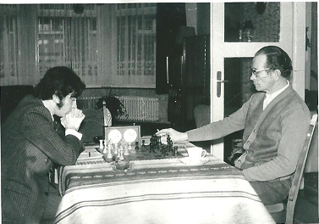
Jac thuis spelend tegen Jo van Spijk
Gemakkelijker valt er te schrijven over zijn inspirerende betrokkenheid.
Diverse jonge schakers werden door hem verder op weg geholpen. Zo schreef Paul van der Sterren me:

“Toen ik als jong ventje op de Venlose schaakclub verscheen ontfermde hij zich al snel over me, nodigde me bij hem thuis uit om samen partijen na te spelen en vroeg me zelfs om partijen te analyseren voor zijn rubriek in het ‘dagblad voor Noord-Limburg’, schaken met de Meester.”

Ook Bas heb ik wel in deze zin gehoord.
Zelf werd ik rond 1960 naar diverse toernooien meegenomen en logeerde dan bij wildvreemde mensen.
Wat de schaakclub Blerick verder betreft, zo rond 1963 is het al weer afgelopen. De basis bleek te smal, hetgeen leidde tot een snelle teloorgang van het schaken in Blerick.
Toen ik in 1973 de schaakdraad na zo’n 10 jaar abstinentie weer oppakte in Venlo, trof ik daar al snel …Jac Jansen! Hij praatte me maar gelijk naar de functie van jeugdleider toe. Ik kon geen nee zeggen tegen mijn oude leermeester en wegbereider. Ja, toen was ik nog bedeesd en meegaand…Dan schrijven we het jaar 1982. Een annus horribilis in het bestaan van de K.E.V.S.V. Een stroming binnen de jeugdafdeling wenste een grotere mate van zelfstandigheid. Het bestuur ging daar niet op in waarna een schisma volgde. Een aantal schakers verliet de vereniging en richtte in 1983 voor een vierde maal een schaakclub in Blerick op. En tot mijn toentertijdse ontsteltenis ging Jac met hen mee. Ondanks dat hij me tevoren had verzekerd dat alles nog wel in orde zou komen. Tja, zo kon hij dus ook zijn.

Eenmaal weer in Blerick spelend, ging hij verder met zijn geesteskind, het snelschaaktoernooi ‘Schaken met de Meester’.
Dit zomersnelschaaktoernooi werd vanaf het begin in 1977 in Venlo druk bezocht door schakers uit de regio. Ook hier hield Jac de touwtjes vast in handen. Zo dient het bestuur van de nieuwe B.S.V. akkoord te gaan met:
“De schaakorganisatie “Schaken met de meester” bevordert het schaakleven in Blerick en omgeving. Ze staat boven iedere schaakvereniging en is derhalve aan niemand verantwoording verschuldigd”…
De B.S.V. mag wel haar clublokaal en het benodigde speelmateriaal gratis ter beschikking stellen.
Overigens lijkt Jac te zijn vergeten, dat hij al eerder een Venloos Snelschaaktoernooi organiseerde in het toenmalige clublokaal “De Staay” te…Blerick. In 1975 wordt een medewerker bedankt met een schaakboek.
Inderdaad, Nico.

Het toernooi werd nog vele jaren gehouden met Jac als de Grote Roerganger…
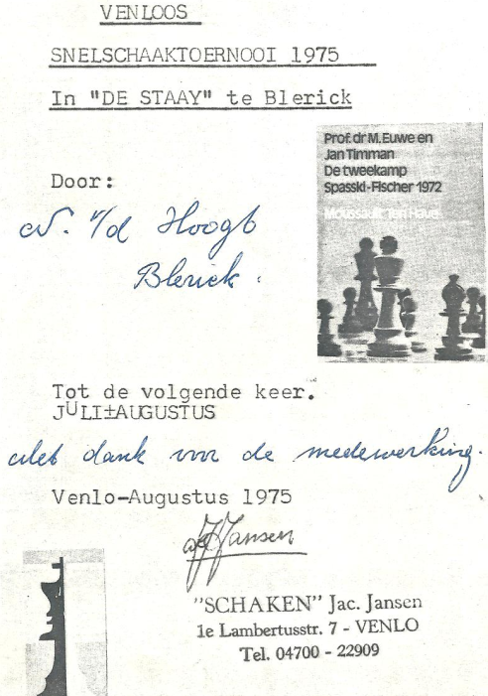

In 1984 slaat een goede bekende toe:

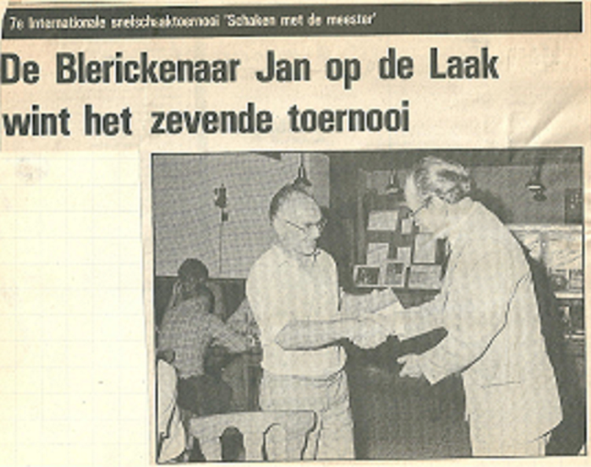
Een trotse Jan op de Laak neemt zijn prijs in ontvangst

Jac blijft tot zijn dood in 1993 actief in de schaaksport. Zijn overlijdensannonce in het Dagblad voor Noord-Limburg meldt:

“De schaker heeft zijn laatste zet gedaan”.

Een bijzondere schaker was heengegaan.

Nog een opname uit 1984. Frans Hermans naast hem als gnuivende winnaar van de laddercompetitie.

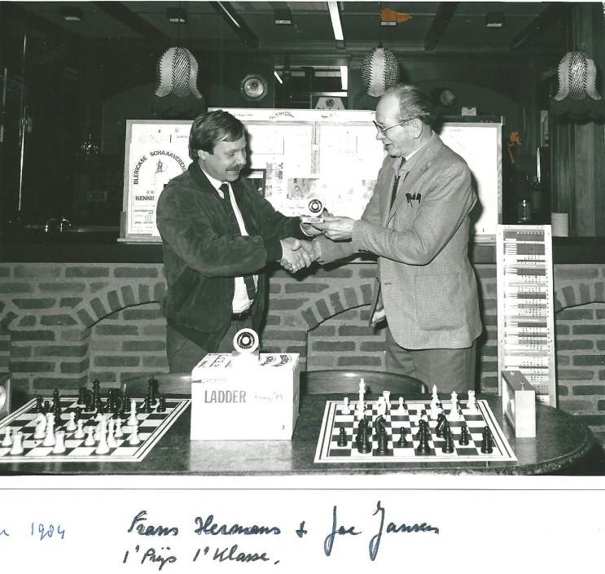

Bronnen:

- Knipselboek Jac Jansen
- Paul van der Sterren, mailbericht
- Archief Li.S.B.
- Foto-album Bas van der Grinten
- Hans Everaars, mailberichten, foto
- Overleveringen van diverse clubleden
- Overlijdensbericht Jac. Bron: Peter Schoeber

Dank aan allen.

Nico van der Hoogt, september 2013

Natuurlijk was ik daarbij!

